I.C. di Castelverde – Scuole Primarie di Brazzuoli e di Castelverde – a.s. 2017/18
Prove d’ingresso per la Classe 3^
LINGUA INGLESE
OBIETTIVI monitorati (prerequisiti)
- Leggere e comprendere espressioni e frasi di uso quotidiano sotto forma di semplici domande e risposte.
- Conoscere i termini dei colori, dei giocattoli, degli oggetti scolastici e dei numeri entro il 12.
- Scrivere correttamente parole inerenti colori, oggetti scolastici e numeri entro il 12.

Tutte le prove vengono somministrate mediante schede (si vedano allegati), da completare in un tempo massimo di 2 ore.
Le prove per gli alunni con disabilità o notevoli difficoltà di apprendimento subiranno adattamenti nei contenuti e nei tempi consentiti (si rimanda alla documentazione specifica delle classi).

I prerequisiti delle prove verranno valutati utilizzando i termini: RAGGIUNTO ( R ) – DA CONSOLIDARE ( C ) – NON RAGGIUNTO ( NR ), secondo la seguente valutazione:
Prerequisito raggiunto: percentuale esatta superiore all’80% (prova superata).
Prerequisito da consolidare: percentuale esatta da 60% a 80% (prova parzialmente superata).
Prerequisito non raggiunto: percentuale inferiore al 60% (prova non superata).
Gli alunni verranno invitati all’autovalutazione delle loro competenze con modalità iconiche.

Castelverde. 07 /09 / ’17
Le insegnanti: Purromuto - Renna

Alunno __________________ Cl. 3^____ data ________________

PROVA D’INGRESSO DI LINGUA INGLESE

1- LEGGI LA DOMANDA E COLLEGALA ALLA RISPOSTA CORRETTA COLORANDO I RIQUADRI DELLO STESSO COLORE.

WHAT’S YOUR NAME? |  | IT’S A NUMBER EIGHT.
WHAT NUMBER IS IT? |  | I’M SEVEN.
HAVE YOU GOT A BIKE? |  | MY NAME IS TOM.
WHAT’S YOUR FAVOURITE COLOUR? |  | YES, I HAVE.
HAVE YOU GOT A RABBIT? |  | MY FAVOURITE COLOUR IS RED.
WHAT IS IT? |  | NO, I HAVEN’T.
HOW OLD ARE YOU? |  | IT’ S A RULER.

Esatte …./7

2) LEGGI IL NUMERO IN PAROLA E SCRIVILO IN CIFRA.

EIGHT _____ ONE _____ SEVEN _____

THREE _____ ELEVEN ____ NINE _____

FIVE _____ TWO _____ FOUR _____

Esatte …/9

Alunno __________________ Cl. 3^___ data ________________

PROVA D’INGRESSO DI LINGUA INGLESE

2. ASCOLTA LA MAESTRA E COLORA.

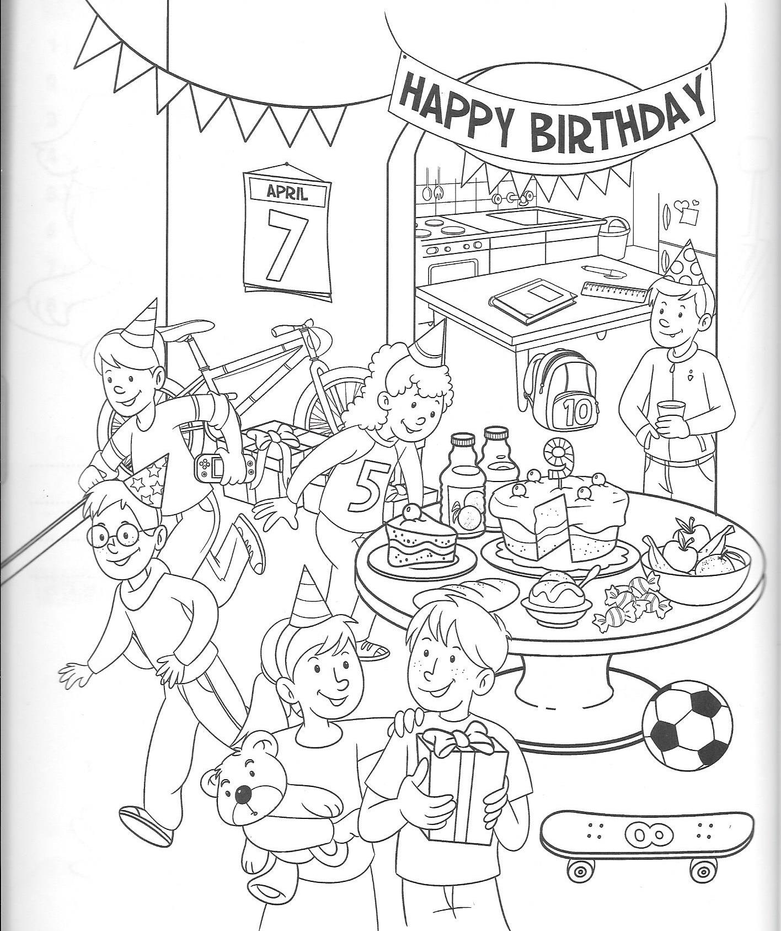

Esatte …/6
Alunno ______________________ Cl. 3^___ data ________________

MI VALUTO

Come sei andato nelle Prove d’ingresso di Inglese?

SIMBOLO | SIGNIFICATO
Per me: VADO ALLA GRANDE!
Per l’insegnante: prerequisito raggiunto
Per me: NON C’è MALE, ma posso MIGLIORARE
Per l’insegnante: prerequisito da consolidare
Per me: DEVO IMPEGNARMI DI PIù…
Per l’insegnante: prerequisito non raggiunto

 | SECONDO ME  autovalutazione | SECONDO L’INSEGNANTE
SO COMPRENDERE ESPRESSIONI DI USO QUOTIDIANO
CONOSCO I NUMERI FINO A 12
SONO IN GRADO DI COMPRENDERE FRASI SUI COLORI, GIOCATTOLI E OGGETTI SCOLASTICI

Eventuali osservazioni dell’insegnante: ……………………………………………………………………………………………………………………………………………………………………………………………………………………………………………………………………

Firma genitori: __________________________________
INDICAZIONI SCHEDA 2.

Lettura dell’insegnante:

the teddy bear is brown.

the ball is blue.

the school bag is pink.

the ruler is yellow.

the bike is purple.

the skateboard is green.

